Nome: Lucas Pereira Carvalho

Turma: 3° DS AMS

Escola: Etec da Zona Leste

**Nome do Curso: P-TECH Brasil 23 - 3º ano**

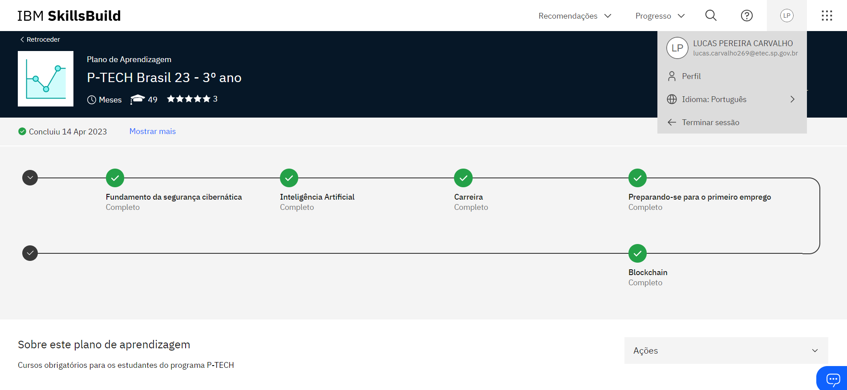

**Nome do Curso:** Fundamentos de segurança cibernética

**Duração:** 6 Horas

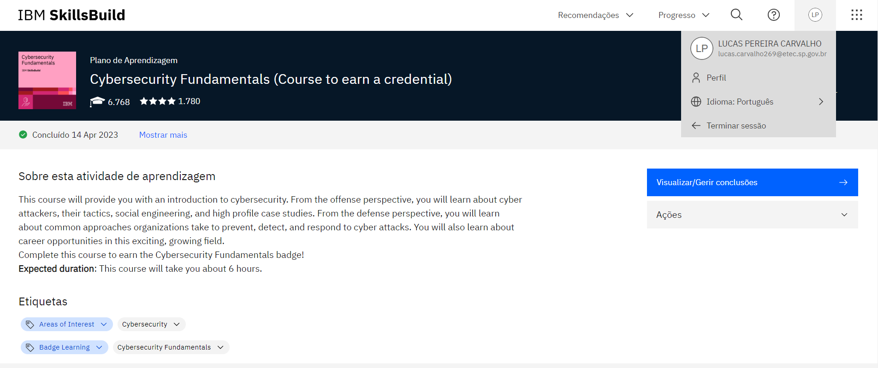

**Nome do Curso:** O que é inteligência artificial?

**Duração:** 45 Minutos

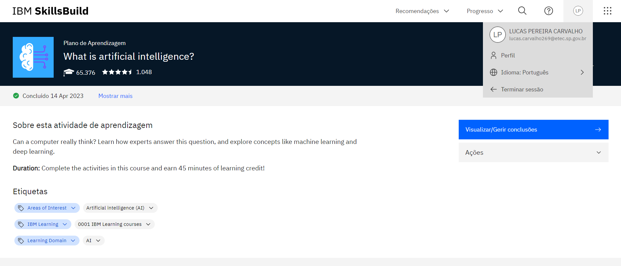

**Nome do Curso:** Inteligência Artificial na Prática

**Duração:** 40 Minutos

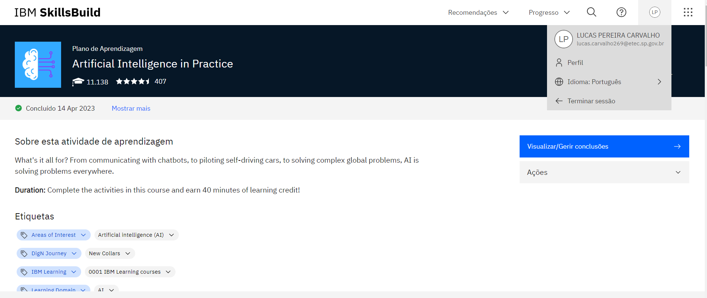

**Nome do Curso**: Dia de trabalho: Engenheiro mecânico | ConnectEd

**Duração:** 3 Minutos

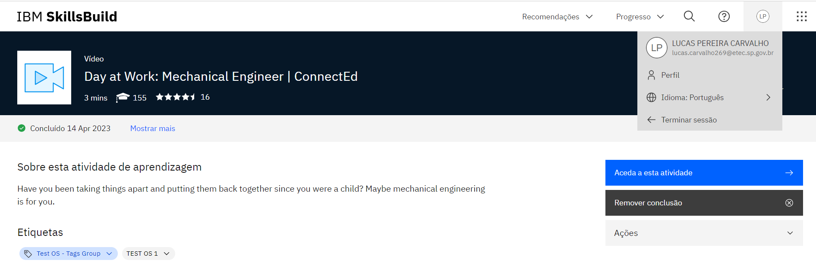

**Nome do Curso**: Dia de trabalho: Engenheiro de design solar | ConnectEd

**Duração:** 3 Minutos

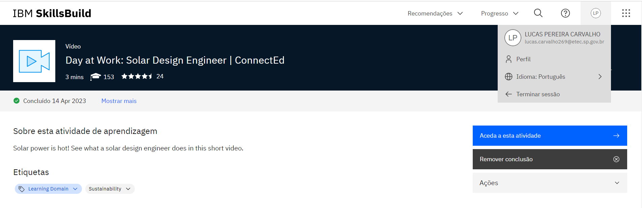

**Nome do Curso**: Dia de trabalho: Designer gráfico | ConnectEd

**Duração:** 4 Minutos

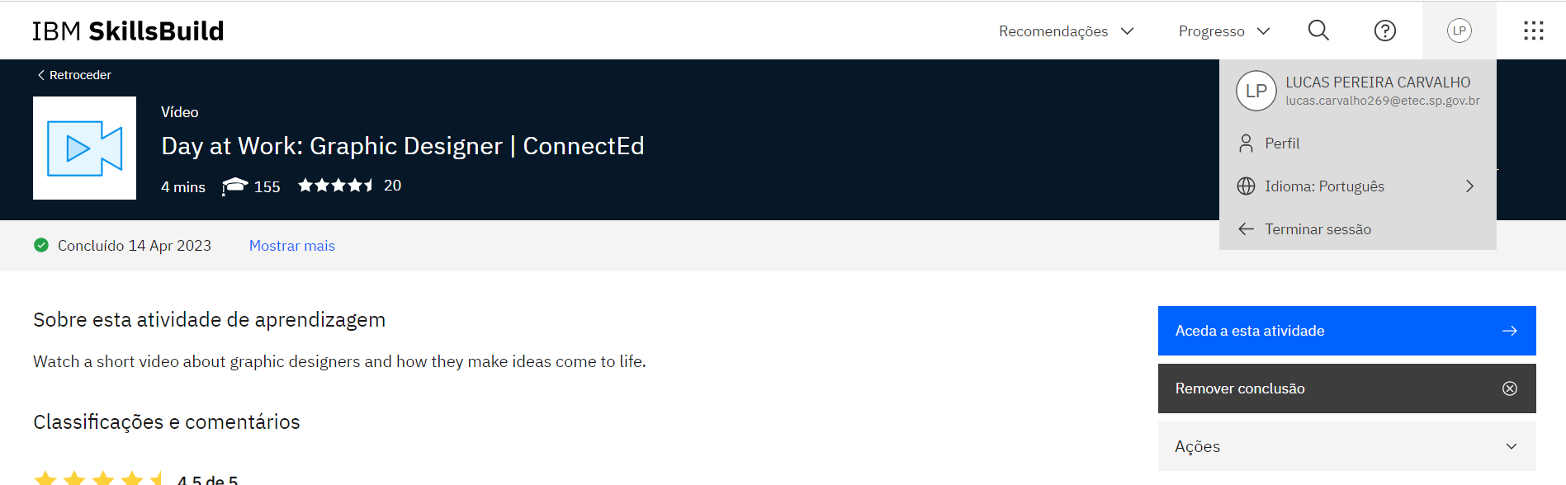

**Nome do Curso**: Dia de trabalho: Engenheiro líder | ConnectEd

**Duração:** 3 Minutos

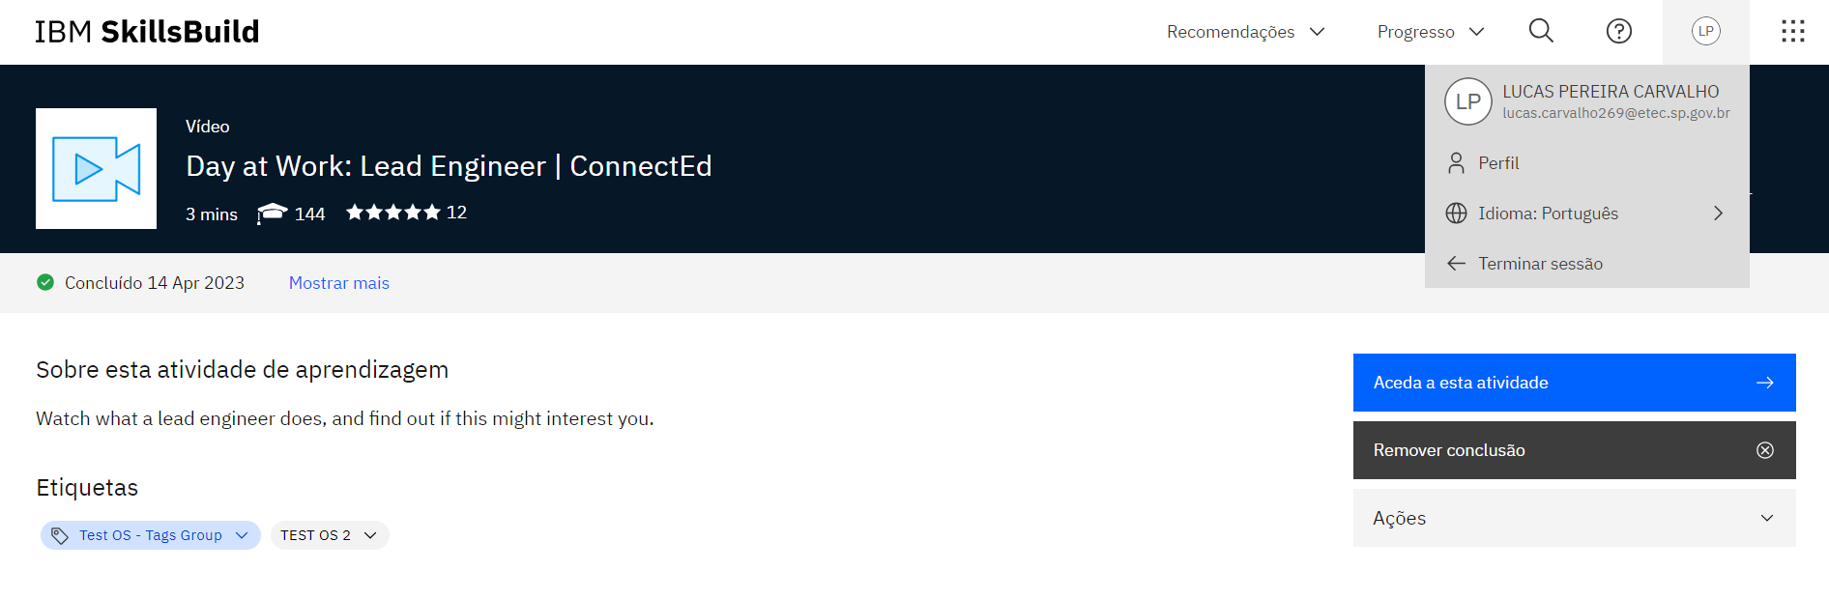

**Nome do Curso**: Apresentando o profissional certificado do ano Red Hat 2020 | Red Hat

**Duração:** 3 Minutos

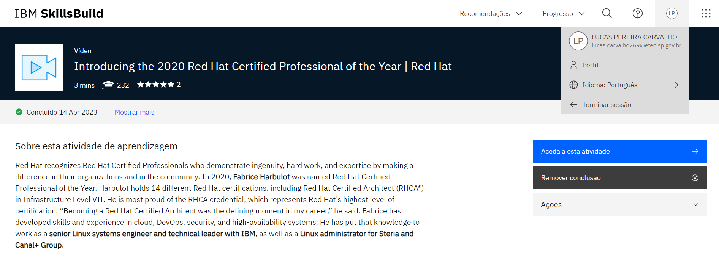

**Nome do Curso:** Pensando em uma carreira em segurança de TI? | Jobsite.co.uk

**Duração:** 2 Minutos

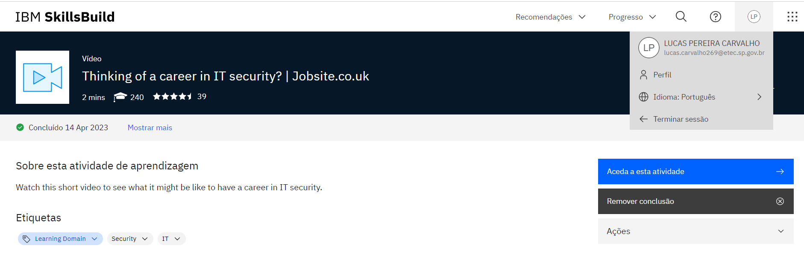

**Nome do Curso**: Vinheta de carreira: UX Design na IBM

**Duração:** 1 Hora

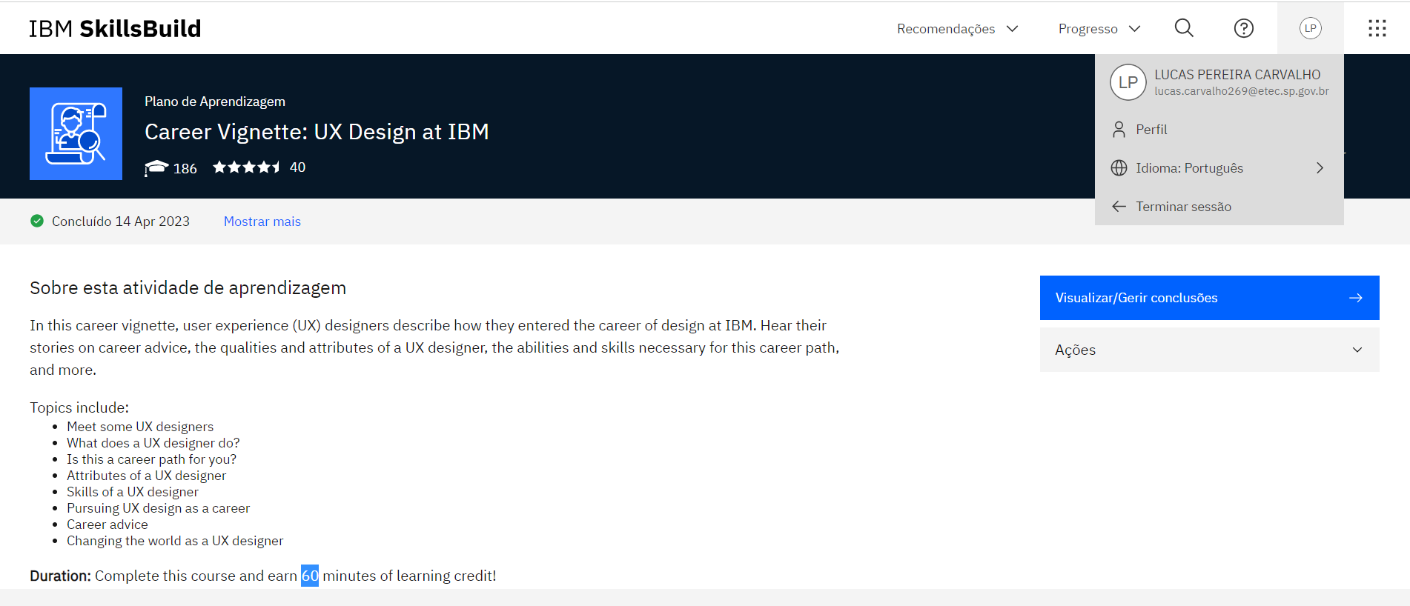

**Nome do Curso**: Desenvolva sua marca usando mídias sociais (Essenciais para aplicativos de emprego)

**Duração:** 105 Minutos

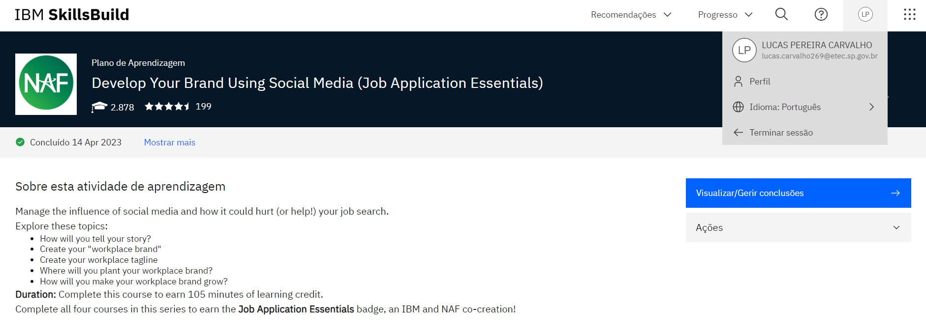

**Nome do Curso**: Concentre sua direção com a pesquisa no local de trabalho (Essenciais para aplicativos de emprego)

**Duração:** 110 Minutos

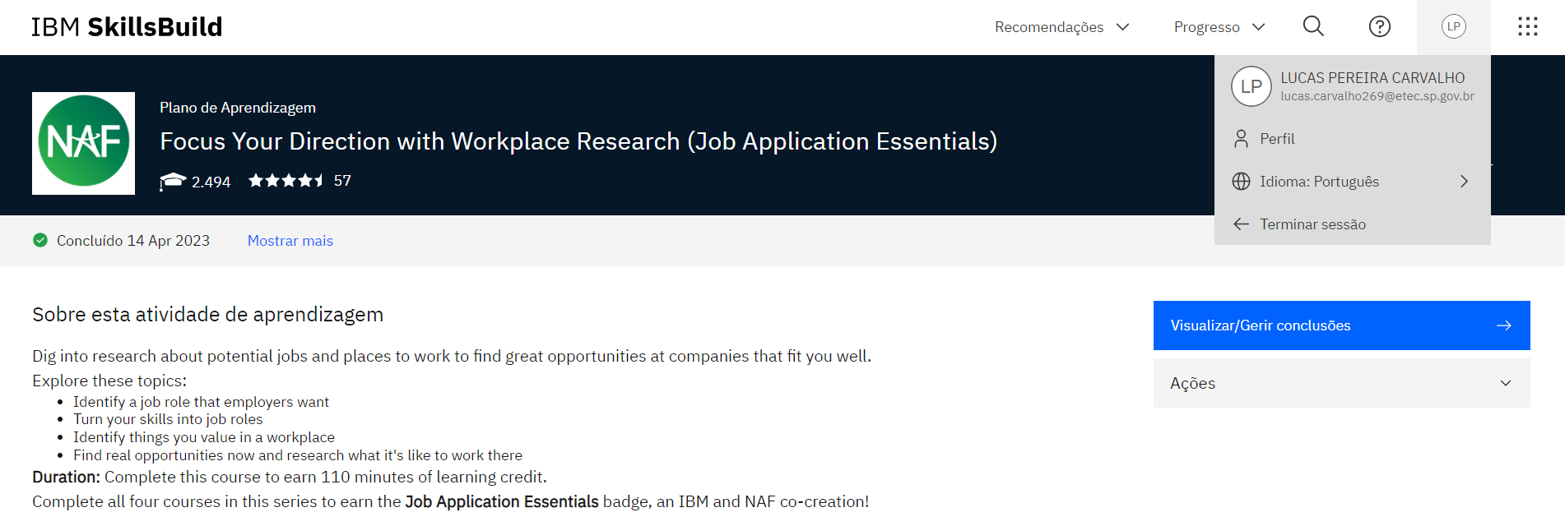

**Nome do Curso**: Crie um ótimo currículo profissional (Essenciais para aplicativos de trabalho)

**Duração:** 115 Minutos

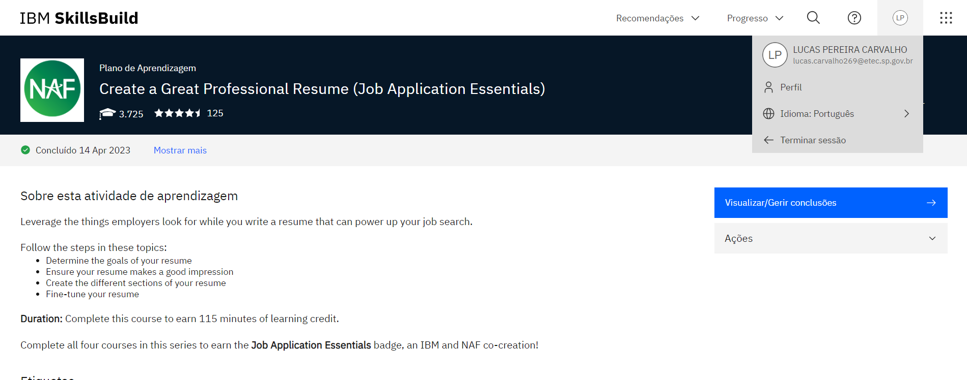

**Nome do Curso**: Aceite sua entrevista profissional (Essenciais para aplicativos de emprego)

**Duração:** 135 Minutos

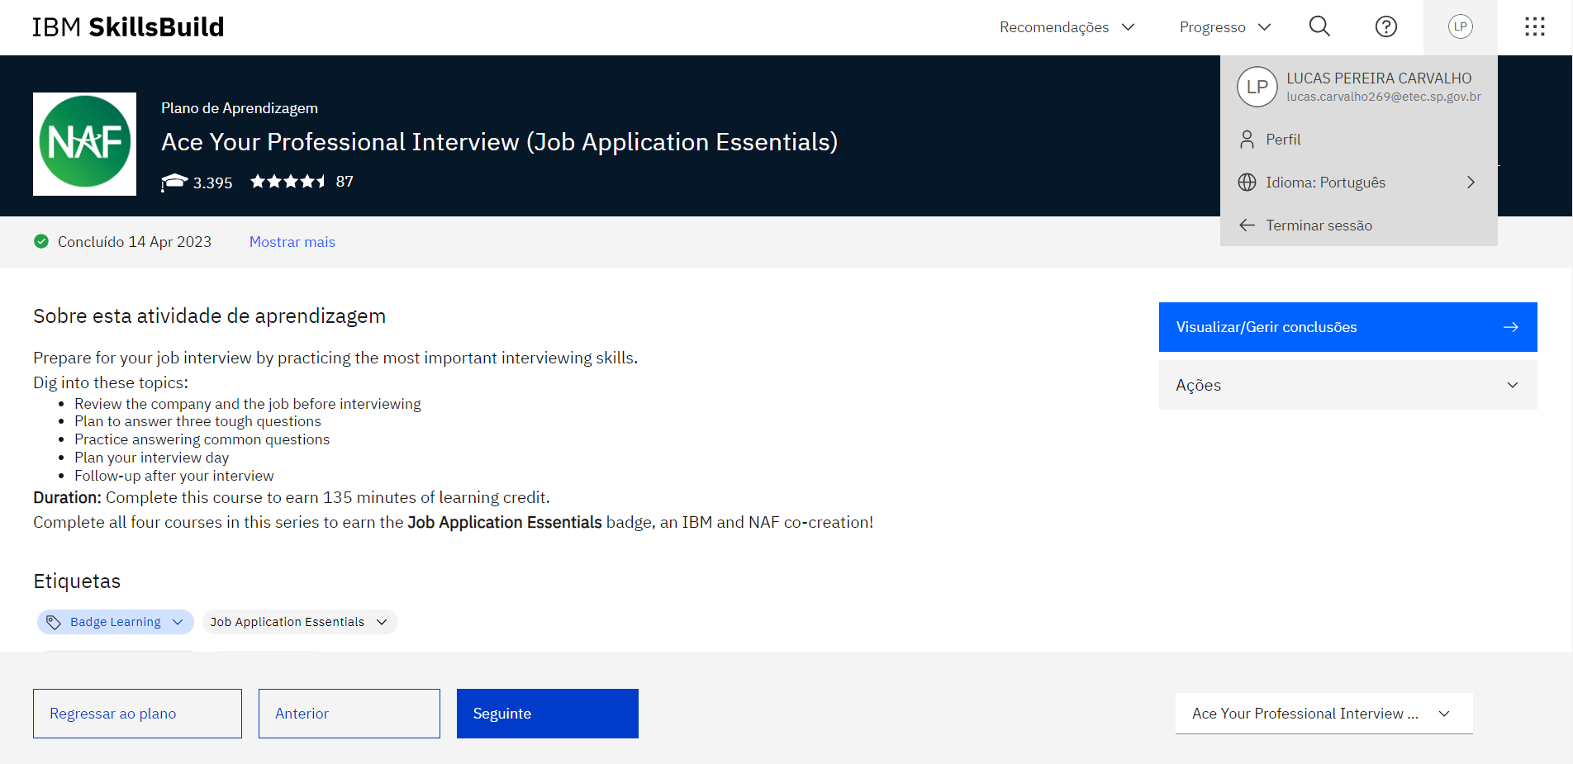

**Nome do Curso**: Preparação para o seu primeiro trabalho (Complete 4 cursos e ganhe um certificado)

**Duração:** +7 horas

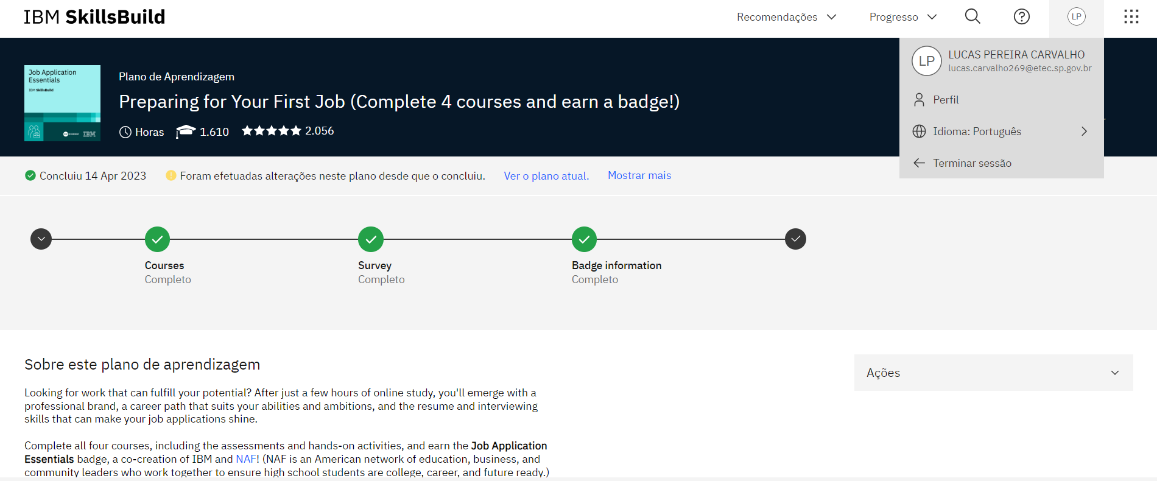

**Nome do Curso**: Pesquisa: Fundamentos da candidatura a emprego (desenvolvida pela IBM e NAF)

**Duração:** 2 minutos

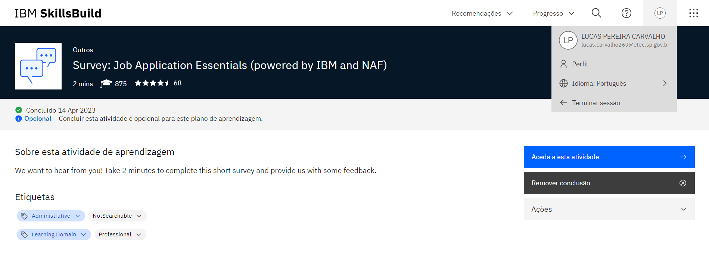

**Nome do Curso**: Lembrete para reivindicar seu distintivo!

**Duração:** 2 minutos

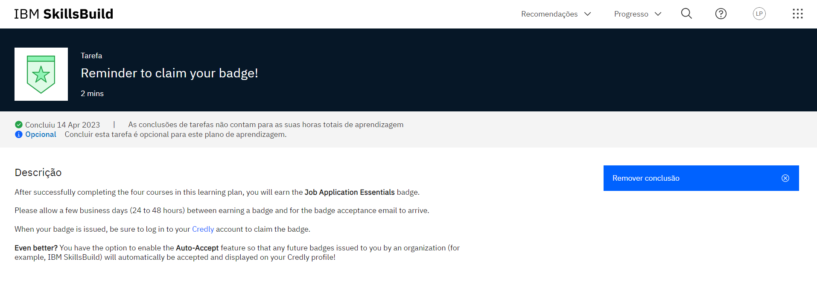

**Nome do Curso**: O que é Blockchain?

**Duração:** 35 Minutos

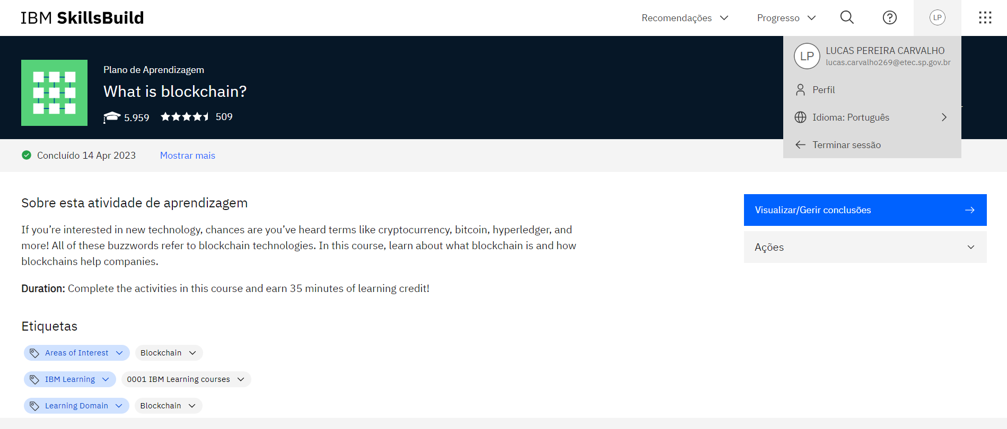

**Nome do Curso**: Como é usado o Blockchain?

**Duração:** 35 Minutos

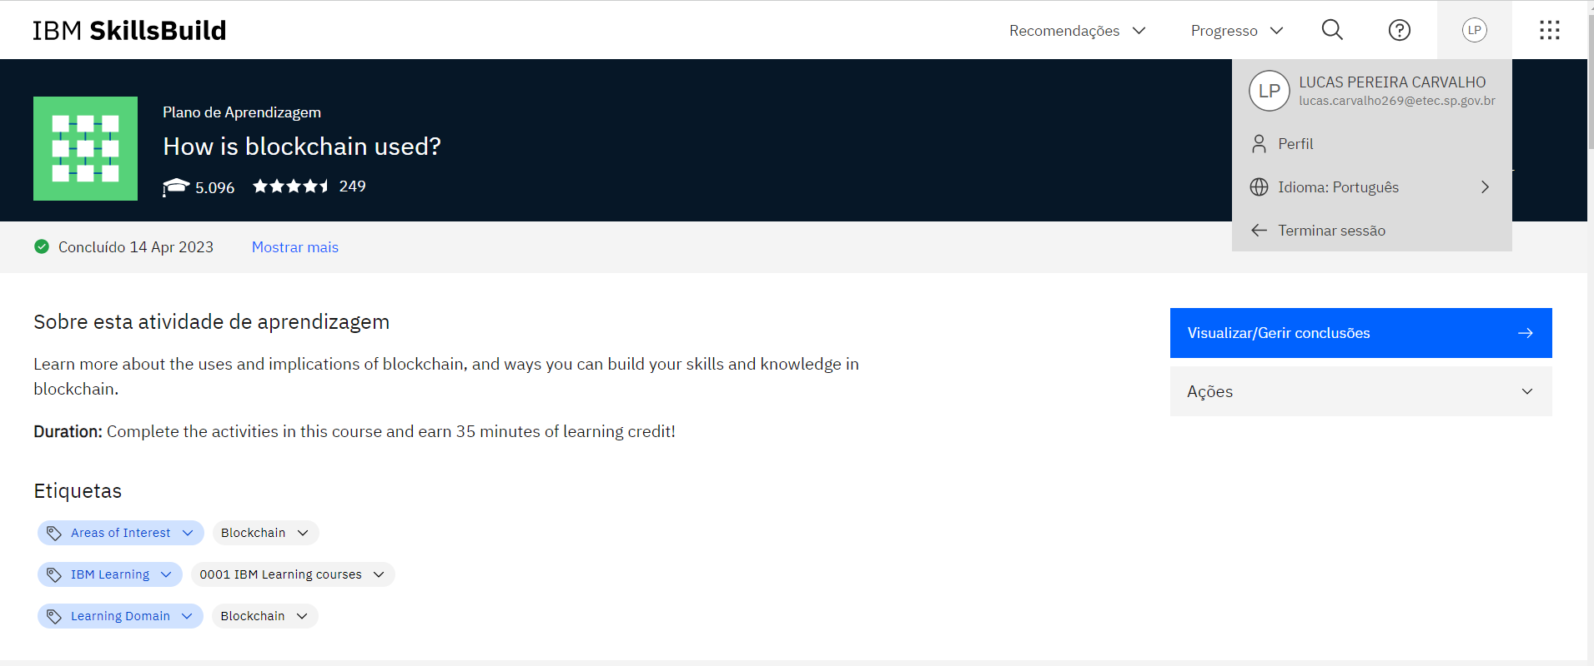

**Plano de Aprendizagem: Explore a tecnologia emergente**

**Duração Total:** 7 Horas e 12 Minutos

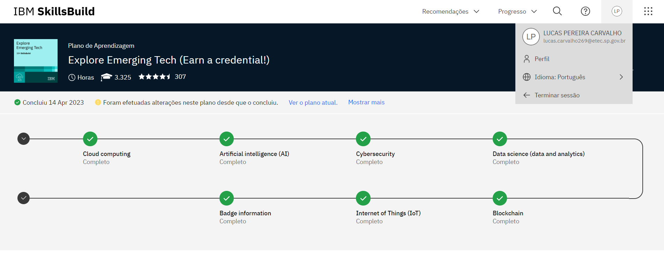

**Nome do Curso**: O que é computação na nuvem?

**Duração:** 45 Minutos

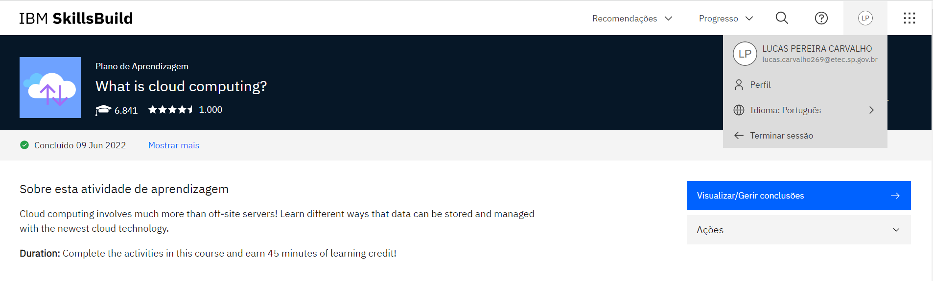

**Nome do Curso**: Como é usada a computação na nuvem?

**Duração:** 25 Minutos

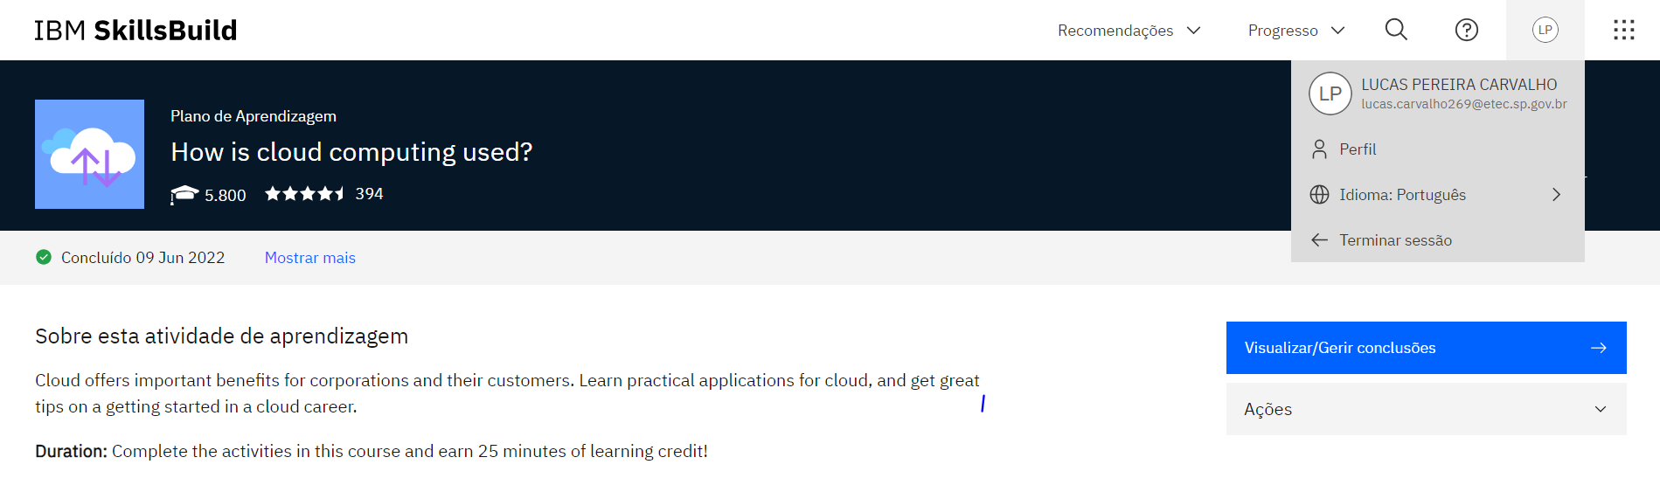

**Nome do Curso**: O que é inteligência artificial?

**Duração:** 45 Minutos

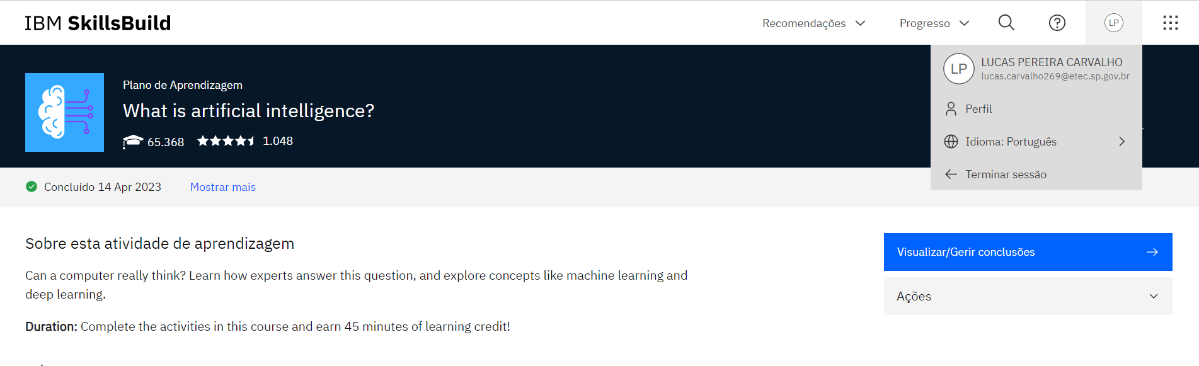

**Nome do Curso**: Inteligência artificial na prática?

**Duração:** 40 Minutos

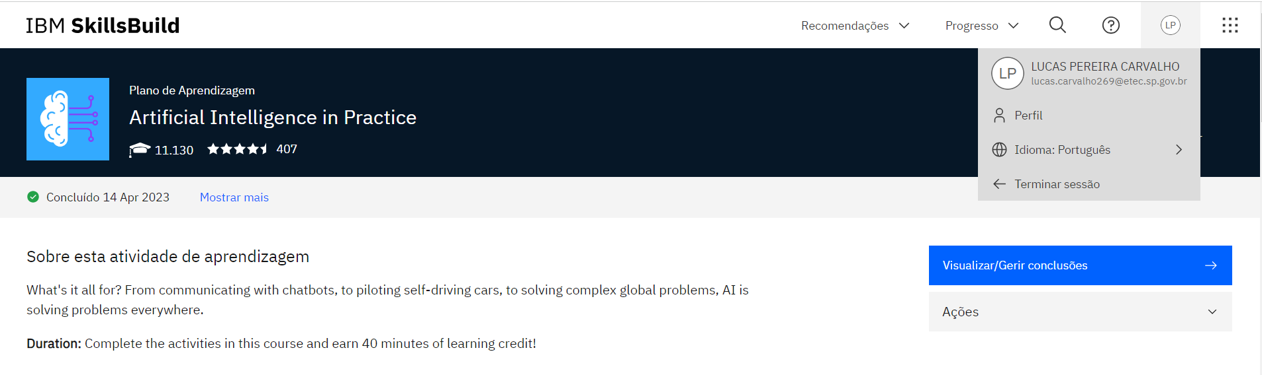

**Nome do Curso**: O que é cybersegurança?

**Duração:** 1 Hora

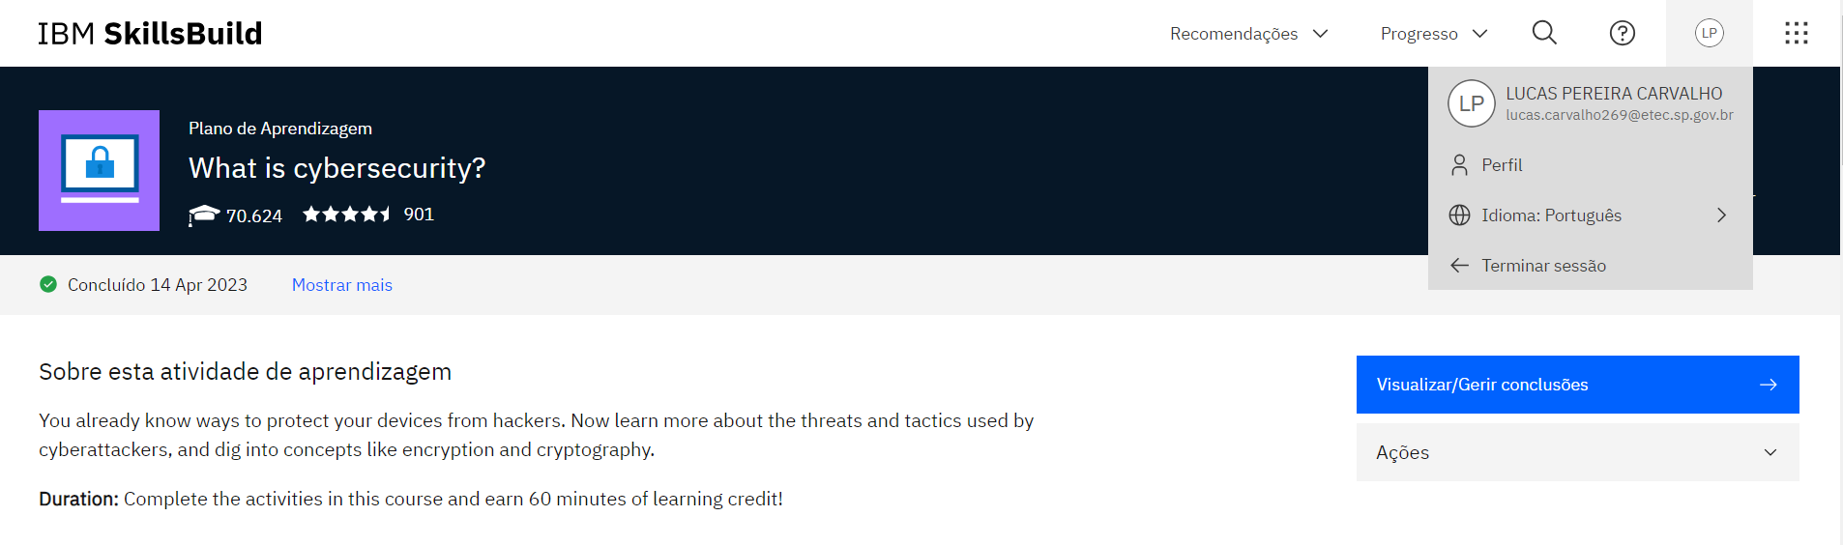

**Nome do Curso**: Como a cybersegurança é usada?

**Duração:** 30 Minutos

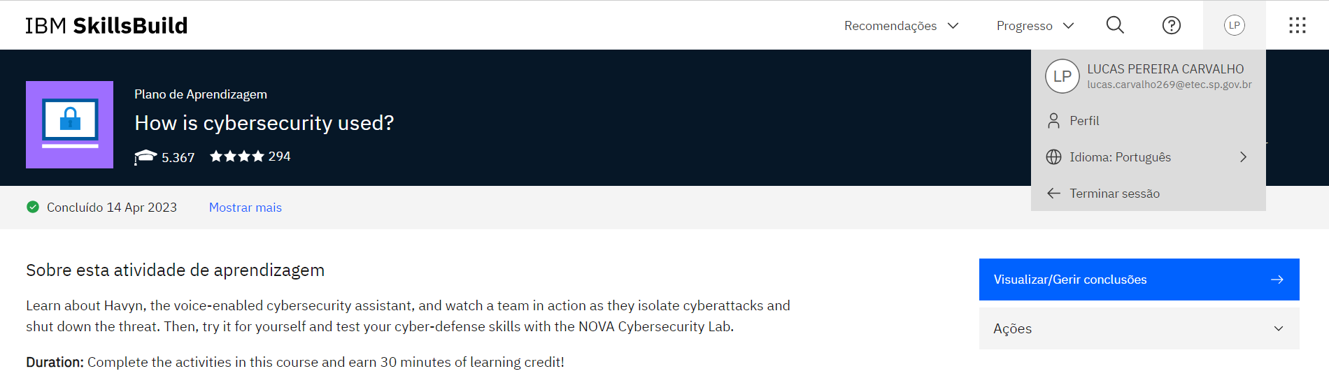

**Nome do Curso**: IBM e cybersegurança?

**Duração:** 30 Minutos

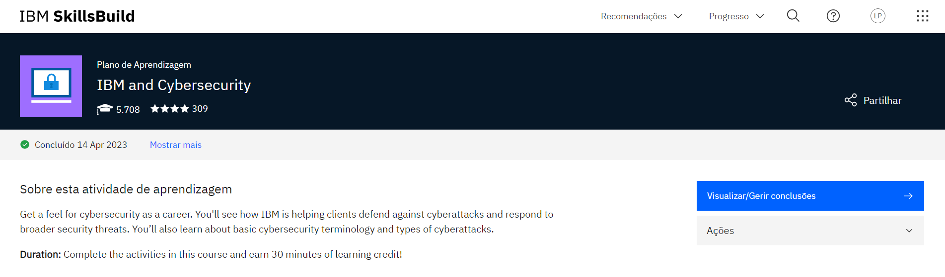

**Nome do Curso**: O que é ciência de dados?

**Duração:** 30 Minutos

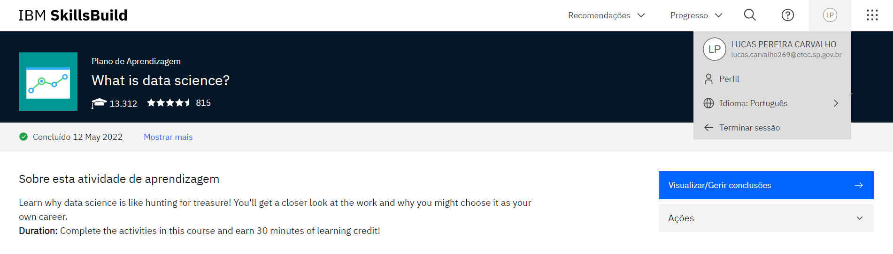

**Nome do Curso**: Técnicas para gerenciar, compartilhar e colocar dados para trabalhar

**Duração:** 25 Minutos

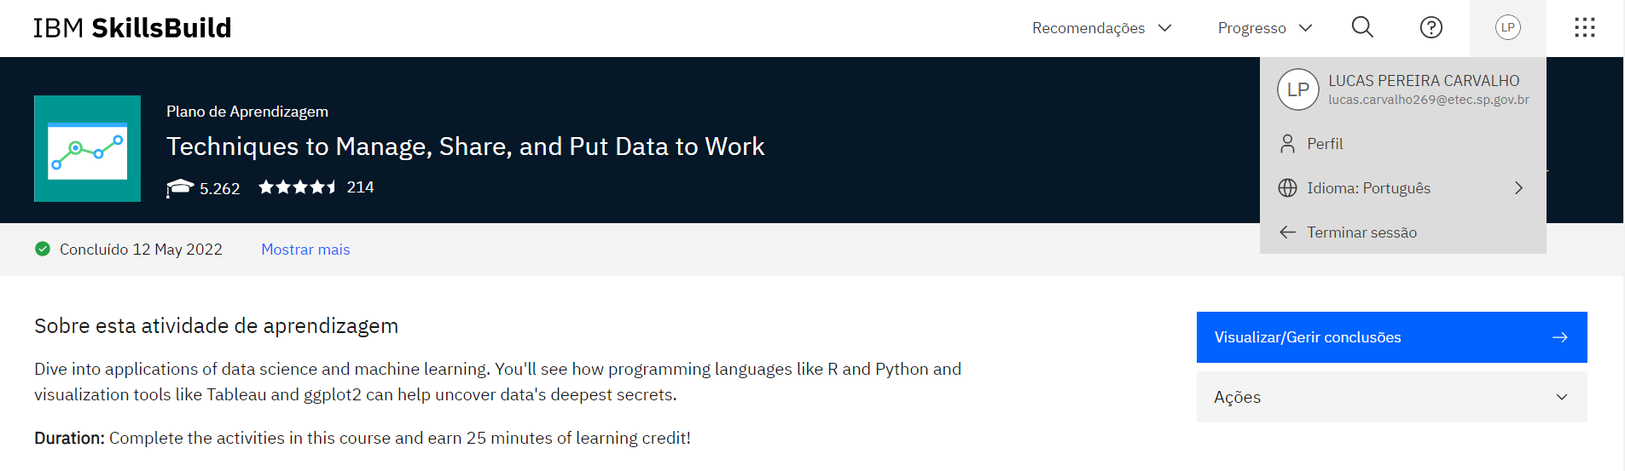

**Nome do Curso**: Ciência de dados no mundo real

**Duração:** 20 Minutos

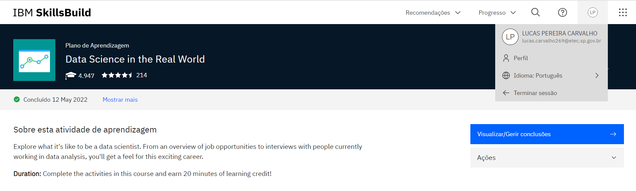

**Nome do Curso**: O que é a Internet das Coisas?

**Duração:** 10 Minutos

